Бөлім | Қазақстандағы ұлт-азаттық қозғалыс
Педагогтің аты-жөні | Налибаев Нурлыбек Еркинович
Күні: | 17.10.2023 жыл
Сынып: 9 а | Қатысушылар саны: | Қатыспағандар саны:
Сабақтың тақырыбы | Тақырыбы: Қазақстандағы 1916 жылғы ұлт-азаттық көтеріліс
Оқу бағдарламасына сәйкес оқыту мақсаттары | Әлеуметтік өмірге бейімделген білімнің жаңа мазмұнымен байланысты тұлғаны және баланың жеке басының дамуына педагогикалық жағдай жасау, оның өзін-өзі тануына ықпал ету, білім беру ісінде оның жеке басының ерекшеліктеріне барынша мән беру, мамандық таңдауға, әлемге тік көзқараспен қарауға қабілетті тұлға қалыптастыру.  - Оқушылардың функционалдық сауаттылығын механизмдерін зерттеу, оқытудың озық технологияларын тиімді пайдалану, сапалы білім беру, өмірге қабілетті тұлғаны арқылы қалыптастыру.  - Тарих пәнін оқытуда сыни ойлауды дамытуды қолдану және оқушылардың білімін тереңдетуге және сабақты шығармашылық іздеуге ықпал ететіндігін дәлелдеу.
Сабақтың мақсаты | Барлық оқушылар: Берілген тақырыпты ашып, әңгімелеп айтады, негізгі ойды ашады.  Көптеген оқушылар: шығармашылыққа негізделген тапсырмаларды орындайды.  Кейбір оқушылар: берілген тақырып бойынша ой қорыту жасай алады.
Сабақтың барысы
Сабақтың кезеңі/уақыт | Педагогтің әрекеті | Оқушының әрекеті | Бағалау | Ресурстар
Сабақтың басы | Oқушылapмен сәлемдесу, оқушыларды түгeлдeу, oқушылapдың нaзapын caбaққa aудapу.  Сабақтың тақырыбы мен мақсаттарымен таныстыру, жаңа тақырыпқа шолу  Психологиялық ахуал орнату | Мұғаліммен амандасады.  Сабақтың тақырыбын дәптерге жазады, сабақтың мақсаттарымен танысады.  «Менің көңіл - күйім» жаттығуы  Мақсаты: көңіл - күйін игере білуге және басқаруға, қадағалауға, дұрыс бағалай білуге тәрбиелеу. Алдарыңдағы бланкіге өз көңіл - күйлеріңді суреттеп салыңдар. |  | Қағаз бланктер
Сабақтың ортасы | Жаңа тақырыпты түсінуге бағытталған бағытталған оқыту ортасын құрады | Мұғалім ұсынған тапсырмаларды орындайды
1 тапсырма:
Торғай мен Жетісу көтерілісі басшылары есімдерін бос орынға жаз:
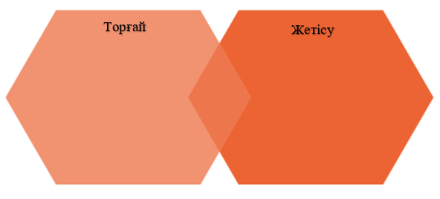

2. 1916 жылғы ұлт-азааттық көтерілістің тарихи маңызын анықтап, неліктен бүкілхалықтық сипат алғанын қорытындыға жаз

Тарихи маңызы:
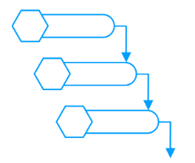

Қорытынды:



2 тапсырма:
Терминдерді анықтамасымен сәйкестендір

Сарбаз |  | Қаржыны басқарушы
Қазнашы |  | Қолбасшы
Сардарбек |  | Жауынгер

Сабақтың аяғы | Оқушыларға өзін-өзі бағалауды ұйымдастыру  Кері байланыс орнату | Өзін-өзі бағалау  «А,В,С» әдісі  А - сұрақ қояды.  В - жауап береді.  С – айтқан жауаптарды бақылайды, толық болмаса толықтырады.  Оқушылар топта үшеуден отырады. А — сұрақ қоюшы, В – жауап беруші, С — бақылаушы рөлін атқарады. Бақылаушы қажетті жерлерін түртіп алып, әңгіме соңында қорытынды береді.  Оқушылар осы сұрақтарға жазбаша стикерге жауап береді. Ұсыныс, тілектерін айтады. |  | бағалау парақтары

